

**南京佳力图机房环境技术股份有限公司**

**2019届校园招聘简章**

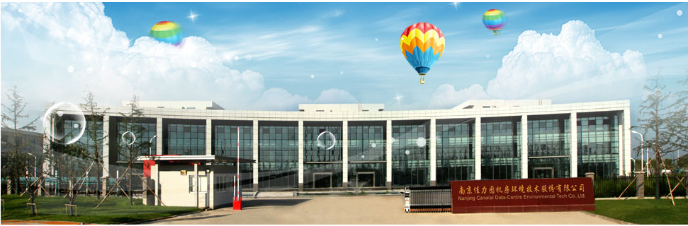

**公司简介**

南京佳力图机房环境技术股份有限公司成立于2003年08月26日，注册资本21042万元，公司总部位于江苏省南京市江宁经济技术开发区，公司自成立以来，一直专注于数据机房等精密环境控制技术的研发，是一家为数据机房等精密环境控制领域提供节能、控温设备、一体化解决方案以及相关节能技术服务的高新技术企业。

公司产品应用于数据中心机房、通信基站以及其他恒温恒湿等精密环境，公司客户涵盖政府部门以及通信、金融、互联网、医疗、轨道交通、航空、能源等众多行业。公司产品服务于中国电信、中国联通、中国移动、华为等知名企业，丰富的优质客户资源为公司在业内树立了良好的品牌形象。目前，公司拥有精密空调设备、冷水机组两大类产品，十三个系列产品线，产品的先进性、可靠性以及节能环保的优势在行业中始终保持领先地位，同时公司依托在环境控制技术和节能技术方面的优势，为数据中心提供节能改造服务。

公司始终专注于机房环境领域技术的开拓，依托于雄厚的研发实力，积累了丰富的技术，以提供机房环境一体化解决方案为宗旨，2014年推出了冷水机组系列新产品，能够更好地与公司精密空调系列产品兼容配套使用，凭借独创的自由冷却节能技术和先进的磁悬浮压缩机节能技术的磁悬浮冷水机组，有效提高产品的性能，降低能耗，逐步取得了广大客户的认可，2015年荣获中国工程建设标准化协会颁发的“绿色建筑节能产品证书”，2016年荣获中国数据中心节能技术委员会颁发的“中国高效数据中心优秀产品奖”，及“中国高效数据中心优秀解决方案奖”。

公司拥有一支专业售后维护团队，具有丰富的经验，服务机构覆盖全国30多个主要城市。公司设立“400”客服电话，确保7*24小时能够向客户提供检测抢修服务，及时排除设备故障。公司向客户承诺“24小时内解决问题、排除故障”，在同行业中处于领先水平。

**招聘职位**

|  |  |  |  |
| --- | --- | --- | --- |
| **岗位名称** | **岗位职责** | **专业要求** | **工作地点** |
| 销售工程师 | 1、收集整理所辖区域客户信息和销售信息，制定销售计划；  2、参与投标文件的制作、竞标，负责合同的签订和合同进度款回收等工作；  3、建立和维护客户关系档案，与客户保持良好的合作关系，及时了解市场动态，做好客户维护工作；  4、跟踪售后服务动态，关注客户的产品使用情况，积极协助处理相关的售后事宜；  5、熟悉并遵从公司制度及业务流程，配合直属上级工作，完成公司其他安排。 | 建筑环境与能源应用工程、市场营销 | 全国 |
| 技术支持工程师 | 1、收集整理项目信息，保证项目信息完整；  2、收集行业信息，进行市场调査，为销售工作开展提供依据；  3、根据项目要求编写项目方案；  4、根据招投标要求制作标书，提供相关文件，参与制定投标策略；  5、配合销售人员进行技术方案交流，提供技术支持。 | 建筑环境与能源应用工程、热能与动力工程 | 全国 |
| 售后服务工程师 | 1、根据销售订单对到货产品进行检查；  2、完成设备现场安装和调试工作；  3、确保客户验收合格，并及时收回款项；  4、提供三包代维服务；确保客户的正常使用；  5、负责备件销售以及收款工作；  6、与客户签订维保协议；  7、保管并定期检查维修工具；  8、进行设备日常巡检以及设备故障维修，解答客户相关的技术问题。 | 建筑环境与能源应用工程、通信工程 | 全国 |

**薪酬福利**

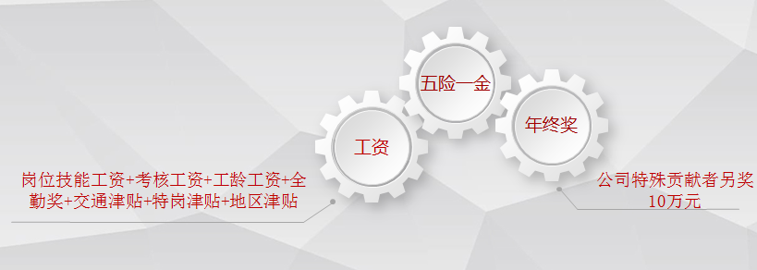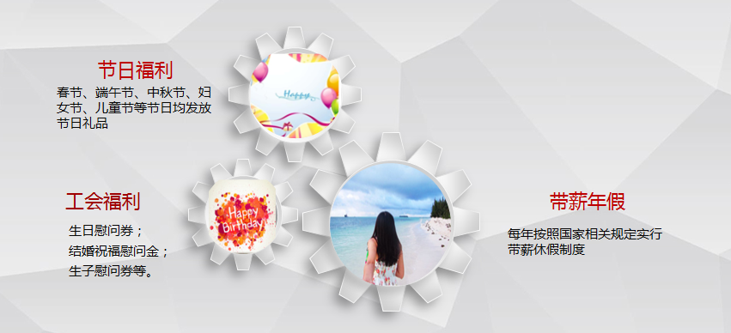

**招聘流程**

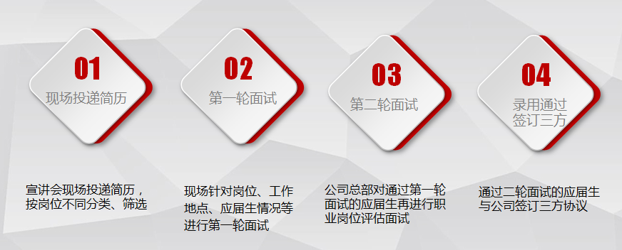

**应聘通道**

**1、邮箱投递：Hangzhou@canatal.com.cn**

**2、宣讲会现场投递（我们接受宣讲会现场投递简历！）**

**联系我们**

**南京佳力图机房环境技术股份有限公司**

**总部：南京市江宁经济技术开发区苏源大道88号**

**电话：025-84916666**

**传真：025-84916654**

**邮编：211111**

**E-mail：**[**canatal@canatal.com.cn**](mailto:canatal@canatal.com.cn)

**浙江代表处：浙江省杭州市下城区建银中心21层**

**联系电话：0571-88974359、0571-28820133**